新 书 推 荐
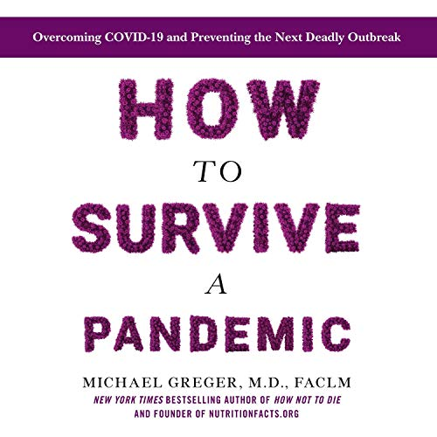
中文书名：《如何在大流行中活下来：扛过新冠病毒大流行并防止下一次致命的爆发》
英文书名：HOW TO SURVIVE A PANDEMIC: Overcoming COVID-19 and Preventing the Next Deadly Outbreak
作 者：Michael Greger, MD
出 版 社：Flatiron Books
代理公司：Inkwell/ANA/Cindy Zhang
页 数：444页
出版时间：2020年5月
代理地区：中国大陆、台湾
审读资料：电子稿
类 型：大众社科/保健

来自《纽约时报》（New York Times）畅销书《救命！》系列（HOW NOT TO DIE series）作者迈克尔·格雷戈博士（Dr. Michael Greger）的这本至关重要而及时的作品，讨论到了引起大流行的病毒以及人类如何面对它们。

内容简介：

在迈克尔·格雷戈博士(Dr. Michael Greger)将他的研究重点转向慢性疾病，创办NutritionFacts.org网站，并撰写风靡全球的热门图书《救命！》（HOW NOT TO DIE）系列之前,他曾是一名专注于传染病研究的研究员。2006年，他出版了一本关于禽流感对全球健康威胁的书，而现在，大约14年过去了，这本书仍然起着重要的作用。鉴于眼前这个令人担忧的世界，格雷戈博士重新修订了这本书，带来了重大的更新和修订。

无论是病毒从何而来，我们又将何去何从，《如何在大流行中活下来》（HOW TO SURVIVE A PANDEMIC）一书都包含了应对未来威胁的个人和社会层面的积极方法。

从结核病到禽流感，从艾滋病毒到冠状病毒，这些传染病都有一个共同的起源：人类与动物的相互作用。这些病原体——既有已存在的病原体，也有新发现的病原体——在历史上反复出现，引发流行病和大流行，导致世界各地数百万人死亡。

这些疾病是如何发生的？是否有一些办法能让我们阻止它们向我们的国家、我们的家园和我们的身体发起致命的攻击呢？在《如何在大流行中活下来》（HOW TO SURVIVE A PANDEMIC）一书中，内科医生、国际公认的公共卫生问题专家迈克尔·格雷戈博士（Dr. Michael Greger）深入研究了世界上发生过的一些最致命的病毒根源。格雷戈博士一直都在进行对病毒演变过程的追踪。他在研究这些病原体的起源、潜在传播条件和人类在其传播过程中所起的作用，尤其是将其致命影响扩大到很大范围，甚至全球时，重点关注到了流感病毒和冠状病毒，

在全世界都在设法控制新冠病毒的致命影响之际，格雷戈博士不仅为身处大流行的我们提供自我保护和保护家人的方法，同时也为人类社会降低未来发生更为严重的灾难风险提供指导。

前言
序言
简介
- 山雨欲来
1918年的“大流感”
宿主突变
H5N1型病毒
家禽“把戏”
比1918年更糟？
迟早如此！
- 当动物病毒来袭时
第三纪
人造
畜牧革命
跟踪飞行路径
一场流感席卷了整个家禽业
自食其果
保卫鸡舍
- 预防禽流感
遏制禽流感
与时间赛跑
没有吸取的教训
- 如何在新冠肺炎大流行中活下来
踩刹车
如何对待以及远离新冠肺炎
新冠肺炎大流行将会以什么方式结束
- 在下一次大流行中活下来
我们的健康与我们的双手
做好准备！
流行性感冒预防清单
- 如何避免下一次大流行
一触即发
勒住那匹“灰白马”
后记
鸣谢
参考文献
索引

作者简介：

迈克尔·格雷戈（Michael Greger, MD），医学博士，美国生活方式医学学院（the American College of Lifestyle Medicine）的创始成员和研究员，是一名内科医生，《纽约时报》（ New York Times）畅销书作家，国际公认的营养、食品安全和公共卫生问题专家。他曾在世界事务会议（Conference on World Affairs）上发表演讲被邀请，为奥普拉·温弗瑞在臭名昭著的“肉类诽谤”审判中辩护的专家证人。2017年，格雷戈博士被授予ACLM生活方式医学开拓者奖（the ACLM Lifestyle Medicine Trailblazer Award）。他毕业于康奈尔大学农业学院（Cornell University School of Agriculture）和塔夫茨大学医学院（Tufts University School of Medicine）。他的第一本书《救命！》(HOW NOT TO DIE)已经出版立即成为《纽约时报》(New York times)的畅销书。

谢谢您的阅读！
请将回馈信息发至：
张滢（Cindy Zhang)
安德鲁·纳伯格联合国际有限公司北京代表处
北京市海淀区中关村大街甲59号中国人民大学文化大厦1705室，100872
电 话：010-82504506
传 真：010-82504200
Email: Cindy@nurnberg.com.cn
网 址: http://www.nurnberg.com.cn
新浪微博：http://weibo.com/nurnberg
豆瓣小站：http://site.douban.com/110577/
微信订阅号：安德鲁书讯

